|  |
| --- |
| BAN CƠ YẾU CHÍNH PHỦ  **HỌC VIỆN KỸ THUẬT MẬT MÃ**  ¯¯¯¯¯¯¯¯¯¯¯¯¯¯¯¯  Logo HvKTMM |
| THỰC TẬP TỐT NGHIỆP  **BÁO CÁO THỰC TẬP TỐT NGHIỆP** |
| Ngành: An toàn thông tin  Mã số: 7.48.02.02  *Sinh viên thực hiện*:  **Nguyễn Anh**  Lớp: AT13E  *Đơn vị thực tập:*  **Viettel Telecom**  *Người quản lý thực tập*:  **ThS. Đồng Thị Thuỳ Linh**  Khoa ATTT – Học viện KTMM  **Hà Nội - 2021** |

PHẦN MỞ ĐẦU

Thực tập tốt nghiệp có ý nghĩa quan trọng đối với sinh viên năm cuối.

Sinh viên có cơ hội làm quen với môi trường làm việc thực tế. Phát hiện những thiếu sót trong kiến thức để kịp thời trau dồi và bổ sung.

Quá trình áp dụng các kiến thức học được trong nhà trường vào thực tế công việc giúp sinh viên nhận biết được điểm mạnh, điểm yếu của mình và cần trang bị thêm những kiến thức, kỹ năng gì để đáp ứng nhu cầu công việc. Trong thực tế, chương trình đào tạo trong các trường đại học đã cung cấp hệ thống lý luận và lý thuyết hữu dụng về ngành nghề và nhất thiết cần được áp dụng vào thực tiễn sinh động với đối tượng và môi trường nghề nghiệp cụ thể. Vì thế, các kỳ thực tập càng trở nên cần thiết đối với sinh viên. Những trải nghiệm ban đầu này giúp sinh viên tự tin hơn sau khi ra trường và đi tìm việc, giúp các bạn không quá ảo tưởng dẫn đến thất vọng về thực tế khi thực sự tham gia thị trường lao động. Trong quá trình thực tập, sinh viên có thể thiết lập được các mối quan hệ trong nghề nghiệp của mình, điều này rất hữu ích cho sinh viên khi ra trường. Nếu thực tập tốt, sinh viên còn có cơ hội kiếm được việc làm ngay trong quá trình thực tập.

Sinh viên sau kỳ thực tập có thể hiểu hơn về ngành nghề sự nghiệp sau này đối với chuyên ngành, có thể kịp thời điều chỉnh để có thể sống với nghề nghiệp mình đã lựa chọn.

1. GIỚI THIỆU VỀ CƠ SỞ THỰC TẬP

* Tên đơn vị: Tổng Công ty Viễn thông Viettel – Tập đoàn Công nghiệp Viễn thông Quân đội. Là một Tổng Công ty lớn nhất trong Tập đoàn, kinh doanh dịch vụ Viễn thông. Là doanh nghiệp nhà nước trực thuộc Bộ Quốc Phòng. Viettel luôn phát triển với phương châm

#### Luôn đi đầu trong **đổi mới và sáng tạo.** Lắng nghe và thấu hiểu khách hàng để đem đến **những dịch vụ tốt nhất.**

* Với kinh nghiệm phổ cập hoá viễn thông tại nhiều quốc gia đang phát triển, chúng tôi hiểu rằng được kết nối là một nhu cầu rất cơ bản của con người. Chúng tôi cũng hiểu rằng, kết nối con người giờ đây không chỉ là thoại và tin nhắn, đó còn là phương tiện để con người tận hưởng cuộc sống, sáng tạo và làm giàu. Bởi vậy, bằng cách tiếp cận sáng tạo của mình, chúng tôi luôn nỗ lực để kết nối con người vào bất cứ lúc nào cho dù họ là ai và họ đang ở bất kỳ đâu.
* Viettel hiện đầu tư, hoạt động và kinh doanh tại 13 quốc gia trải dài từ Châu Á, Châu Mỹ, Châu Phi với quy mô thị trường 330 triệu dân, gấp khoảng 3 lần dân số Việt Nam.
* Bên cạnh viễn thông, Viettel còn tham gia vào lĩnh vực nghiên cứu sản xuất công nghệ cao và một số lĩnh vực khác như bưu chính, xây lắp công trình, thương mại và XNK, IDC.

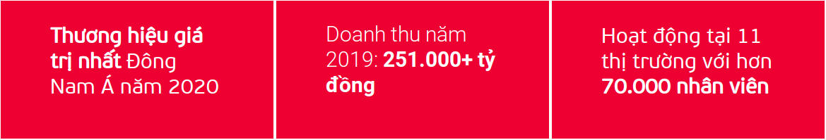

* Hiện đang phục vụ Hơn 110 triệu khách hàng trên toàn thế giới



* Năm 2006, Viettel quyết định mở rộng kinh doanh ra nước ngoài. Tại mỗi một quốc gia, Viettel lựa chọn một thương hiệu riêng vì chúng tôi coi đó là công ty của người dân và của chính quốc gia đó.
* Viettel đã chứng minh năng lực của mình thông qua thành công của các công ty con khi hầu hết các công ty này đều giữ vị trí hàng đầu trong thị trường viễn thông về lượng thuê bao, doanh thu, cơ sở hạ tầng.

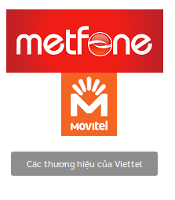

* Viettel đã đầu tư hạ tầng mạng lưới viễn thông tại 11 quốc gia, cung cấp dịch vụ tới 100 triệu khách hàng trải dài từ Châu Á, Châu Phi và Châu Mỹ.

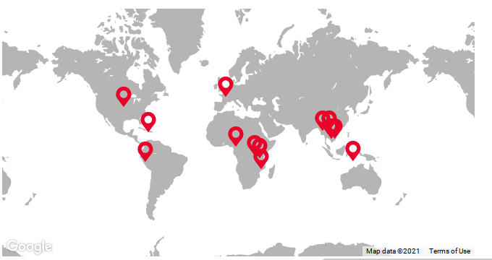

* Về Khối CNTT – TCT VTT: Là đơn vị đảm nhiệm công cụ CNTT phục vụ hoạt động sản xuất kinh doanh của TCT VTT, chịu trách nhiệm toàn trình về sản phẩm CNTT của TCT VTT cung cấp.
* Quá trình phảt triển của Viettel:

### từ 1989 - 1999: công ty xây dựng công trình cột cao

* Ngày [01 tháng 6](https://vi.wikipedia.org/wiki/1_tháng_6) năm [1989](https://vi.wikipedia.org/wiki/1989), Tổng Công ty Điện tử thiết bị thông tin (SIGELCO) được thành lập - là tiền thân của Tập đoàn Viễn thông Quân đội ([Viettel](https://vi.wikipedia.org/wiki/Viettel))[[9]](https://vi.wikipedia.org/wiki/Tập_đoàn_Công_nghiệp_–_Viễn_thông_Quân_đội#cite_note-9). Trong thời gian đầu hoạt động, SIGELCO có khoảng 40 nhân sự, vốn là bộ đội từ các đơn vị của Binh chủng Thông tin liên lạc.
* Trong những năm đầu thành lập, SIGELCO đã tập trung triển khai các công trình xây lắp cột cao. Năm 1990, SIGELCO xây dựng tuyến vi ba số AWA đầu tiên của Việt Nam. Từ năm 1990 đến năm 1994, SIGELCO tiếp tục hoàn thành nhiều dự án công trình thi công xây lắp như: 14 trạm vi ba tiếp nối Vinh - Đà Nẵng và Đà Nẵng – TP HCM; 7 tháp ăng-ten vi ba Đà Nẵng – Nha Trang và Nha Trang – Bình Định; tuyến vi ba răng Ba Vì – Vinh cho Tổng cục Bưu điện; tuyến vi ba băng rộng 140Mb/s Hà Nội – Đà Nẵng; tháp ăng-ten cao nhất Việt Nam (85m) cho Bưu điện Quảng Ninh...
* Tháng 12 năm 1992, SIGELCO đã đề nghị Nhà nước cho phép được chuyển thành Công ty Điện tử thiết bị thông tin trực thuộc Binh chủng thông tin liên lạc.
* Ngày 13 tháng 06 năm 1995, Thủ tướng Chính phủ ra Thông báo số 3179/ĐM-DN (do Phó Thủ tướng [Trần Đức Lương](https://vi.wikipedia.org/wiki/Trần_Đức_Lương) ký) quyết định cho phép thành lập Công ty Điện tử viễn thông Quân đội. Ngày 14 tháng 7 năm 1995, Bộ trưởng Bộ Quốc phòng quyết định đổi tên Công ty Điện tử thiết bị thông tin thành Công ty Điện tử Viễn thông quân đội trực thuộc Binh chủng thông tin liên lạc, tên giao dịch quốc tế là VIETEL. Vietel khi đó cũng là doanh nghiệp thứ hai được cấp giấy phép kinh doanh đầy đủ các dịch vụ viễn thông ở [Việt Nam](https://vi.wikipedia.org/wiki/Việt_Nam).
* Ngày 01 tháng 07 năm 1997, Trung tâm Bưu chính được thành lập với dịch vụ đầu tiên là phát hành báo chí. Năm 1997, Vietel hoàn thành nhiều công trình thông tin cho ngành Bưu điện, Phát thanh, Vô tuyến truyền hình tại địa phương, trong đó có tháp truyền hình cao nhất Việt Nam (125m) tại Tuyên Quang.
* Tháng 09 năm 1999, Vietel đã hoàn thành đường trục thông tin quân sự Bắc – Nam đầu tiên của Việt Nam, ký hiệu tuyến cáp 1A. Tuyến đường trục cáp quang này dài gần 2.000 km, với 19 trạm chính và một số trạm nhánh, dung lượng 2.5 Mbps. Đây là công trình đầu tiên ở Việt Nam áp dụng thành công công nghệ thu-phát trên một sợi quang.

### 2000 - 2009: sự bùng nổ trên thị trường dịch vụ viễn thông

* Ngày 03 tháng 20 năm 2000, Tổng cục trưởng [Mai Liêm Trực](https://vi.wikipedia.org/wiki/Mai_Liêm_Trực) đã ký quyết định cho phép Vietel triển khai thử nghiệm dịch vụ điện thoại đường dài, sử dụng công nghệ VoIP. Khi đó, Vietel là đơn vị duy nhất tại Việt Nam được cấp phép. Ngày 15 tháng 10 năm 2000, Vietel chính thức kinh doanh thử nghiệm có thu phí dịch vụ điện thoại đường dài VoIP trên tuyến Hà Nội – TP.HCM với dịch vụ “178 – mã số tiết kiệm của bạn”. Sự kiện này đánh dấu lần đầu tiên ở Việt Nam, bên cạnh VNPT, có một doanh nghiệp kinh doanh dịch vụ viễn thông.
* Việc dịch vụ 178 thành công đã mang về cho Vietel nguồn lực rất lớn. Vietel sau đó đã mở rộng dịch vụ 178 tới 62 tỉnh thành khác (lúc đó Hà Nội và Hà Tây chưa sáp nhập), và hoàn vốn sau 9 tháng đưa vào khai thác toàn mạng. Năm 2000, Vietel lắp đặt thành công cột phát sóng của Đài truyền hình quốc gia Lào (140 m). Ngày 05 tháng 12 năm 2001, Vietel mở dịch vụ điện thoại quốc tế sử dụng công nghệ VoIP.
* Ngày 28 tháng 12 năm 2002, Vietel chính thức khai trương dịch vụ kết nối Internet, tốc độ đường truyền Internet quốc tế 2Mbps với giá chỉ còn 1/3 so với giá thời điểm hiện hành. Ngày 28 tháng 10 năm 2003, Bộ Quốc phòng đã đổi tên Công ty Điện tử Viễn thông Quân đội thành Công ty Viễn thông Quân đội thuộc Binh chủng Thông tin liên lạc, tên giao dịch là Viettel. Tháng 03 năm 2003, Viettel cung cấp dịch vụ điện thoại cố định (PSTN) đường dài tại Hà Nội và TP HCM. Ngày 09 tháng 01 năm 2004, Viettel chính thức ra mắt logo với bộ nhận diện thương hiệu Viettel được sử dụng cho đến nay.
* Ngày 27 tháng 04 năm 2004, Bộ Quốc phòng đã điều chuyển Viettel thuộc Binh chủng Thông tin Liên lạc về trực thuộc Bộ Quốc phòng. Ngày 15 tháng 10 năm 2004, Viettel khai trương dịch vụ thông tin di động 098.
* Năm 2005, Viettel hoàn thành tuyến cáp quang quân sự Bắc – Nam 1B sau 2 năm triển khai. Đây là đường trục 10Gbps đầu tiên của Việt Nam, giúp vùng phủ truyền dẫn trong nước của Viettel tăng từ 23 lên 52 tỉnh. 7 tháng sau, Viettel hoàn thành đường cáp quang 1C, sử dụng công nghệ ghép bước sóng (DWDM), dụng lượng 40 lambda. Ngày 06 tháng 4 năm 2005, Công ty Viễn thông Quân đội đã chuyển đổi thành Tổng Công ty Viễn thông Quân đội trực thuộc Bộ Quốc phòng, các Trung tâm và Xí nghiệp trực thuộc được chuyển đổi thành các Công ty con. Viettel cũng ra mắt cách tính cước theo block 6s. Sau khi cách tính cước này tạo bước đột phá trên thị trường, Viettel tiếp tục thống nhất phương thức tính cước này trên các dịch vụ còn lại, trở thành doanh nghiệp đầu tiên tính cước block 6s cho dịch vụ điện thoại đường dài.
* Năm 2006, Viettel thành lập Công ty Viettel Cambodia, cung cấp dịch vụ điện thoại quốc tế, Internet và thuê kênh tại Campuchia. Viettel trở thành công ty đầu tiên của Việt Nam đầu tư viễn thông ra nước ngoài. Tháng 03 tháng 2007, Viettel sáp nhập 3 Công ty lớn bao gồm: Đường dài, Internet, Di động thành Công ty Viễn thông Viettel (Viettel Telecom). Tháng 06 năm 2007, Trung tâm Công nghệ Viettel đã được thành lập. Ngày 24 tháng 10 năm 2007, Sở Kế hoạch và Đầu tư thành phố Hà Nội đã cấp Giấy Chứng nhận đăng ký kinh doanh số 0103020282 cho phép thành lập Công ty Cổ phần Đầu tư Quốc tế Viettel (Viettel Global JSC).
* Năm 2008, Viettel đẩy mạnh các hoạt động trách nhiệm xã hội như: tài trợ chương trình [Chúng tôi là chiến sĩ](https://vi.wikipedia.org/wiki/Chúng_tôi_là_chiến_sĩ), [Như chưa hề có cuộc chia ly](https://vi.wikipedia.org/w/index.php?title=Như_chưa_hề_có_cuộc_chia_ly&action=edit&redlink=1), [Trái tim cho em](https://vi.wikipedia.org/w/index.php?title=Trái_tim_cho_em&action=edit&redlink=1), chương trình phẫu thuật Nụ cười, Internet trường học, v.v..
* Ngày 19 tháng 02 năm 2009, Viettel Cambodia đã khai trương dịch vụ với thương hiệu Metfone trên toàn lãnh thổ Campuchia. Ngày 16 tháng 10 năm 2009, Star Telecom (liên doanh giữa Viettel và Lao Asia Telecom) khai trương dịch vụ với thương hiệu Unitel tại Lào. Ngày 14 tháng 12 năm 2009, Tổng Công ty Viễn thông Quân đội đã đổi thành thành Tập đoàn Viễn thông Quân đội trực thuộc Bộ Quốc phòng. Sau hơn 5 năm hoạt động trong lĩnh vực dịch vụ di động, Viettel Mobile đã chiếm được 40% thị phần thuê bao di động với hơn 42,5 triệu thuê bao kích hoạt. Bùng nổ dịch vụ viễn thông cũng giúp doanh thu của Viettel tăng gấp hơn 1.000 lần trong vòng 10 năm.

### 2010 - 2018: tập đoàn công nghệ toàn cầu

* Ngày 25 tháng 03 năm 2010, Viettel khai trương 3G tại 63 tỉnh, thành phố trên cả nước với 8.000 trạm phát sóng 3G tại thời điểm khai trương. Cuối năm 2010, Viettel hoàn thành chương trình kết nối Internet trường học cho toàn ngành giáo dục.
* Ngày 08 tháng 09 năm 2011, Viettel khai trương mạng Natcom nhằm cung cấp các dịch vụ viễn thông tại Haiti sau gần 1 năm đầu tư, trở thành công ty duy nhất cung cấp đầy đủ dịch vụ viễn thông, công nghệ 3G và cũng là nhà mạng sở hữu cổng kết nối Internet quốc tế duy nhất của Haiti qua tuyến cáp quang biển 10Gbps tới Bahamas kết nối đi Mỹ. Tổng thống Haiti, ông Michel Martelly chia sẻ, 3.000 km cáp quang mà Natcom đã xây dựng sẽ góp phần tạo nên cuộc cách mạng về lĩnh vực viễn thông ở đất nước này. Cuối năm 2011, dây chuyền sản xuất thiết bị điện tử viễn thông và công nghệ thông tin (CNTT) của Viettel đi vào vận hành, có khả năng sản xuất nhiều chủng loại khác nhau như thiết bị đầu cuối, thiết bị hạ tầng mạng, thiết bị thông tin quân sự. Năm 2011 cũng đánh dấu nhiều dấu mốc trong nghiên cứu sản xuất như: thử nghiệm thành công hệ thống cảnh báo sóng thần tại Đà Nẵng, thử nghiệm thành công hệ thống giám sát hồ nước, khai trương trung tâm dữ liệu Viettel IDC Sóng Thần, thành lập Viện Nghiên cứu và Phát triển Viettel. Số lượng đường trục cáp quang của Viettel được nâng lên thành 5 đường (1A, 1B, 1C, 1D và Đông Dương). Ngày 05 tháng 12 năm 2011, Viettel tiếp nhận nguyên trạng EVN Telecom. (văn phong, câu cú còn lủng củng, cần chau chuốt hơn)
* Ngày 15 tháng 05 năm 2012, Viettel đã khai trương mạng di động Movitel tại Mozambique. Đầu tháng 10, loạt điện thoại di động Sumo 2G V6206 đầu tiên do Viettel tự sản xuất trên dây chuyền của mình đã xuất xưởng và đưa ra thị trường. Viettel cũng thực hiện thành công sản xuất, chế tạo nhiều thiết bị thông tin quân sự đáp ứng nhu cầu an ninh quốc phòng. Với doanh thu năm 2012 hơn 141.418 tỷ đồng, Viettel trở thành doanh nghiệp viễn thông và CNTT lớn nhất Việt Nam.
* Bước sang năm 2013, tại các diễn đàn viễn thông và CNTT, lãnh đạo Tập đoàn đã tuyên bố về sự thay đổi chuyển dịch trong Viettel, từ nhà mạng viễn thông thành nhà cung cấp dịch vụ. Bộ Quốc phòng chính thức giao nhiệm vụ cho Viettel sản xuất trang bị quân sự. Tháng 03 năm 2013, mạng Telemor ở Timor Leste khai trương. Tháng 11 năm 2013, Bưu chính Viettel (Viettel Post) đã cán mốc doanh thu một nghìn tỷ đồng, chính thức trở thành thành viên của CLB các doanh nghiệp nghìn tỷ tại Việt Nam.
* Năm 2014, Viettel bán những thẻ sim đầu tiên với thương hiệu Nexttel tại [Cameroon](https://vi.wikipedia.org/wiki/Cameroon) và Bitel tại [Peru](https://vi.wikipedia.org/wiki/Peru). Sau hơn 10 năm kinh doanh dịch vụ di động, Viettel bắt đầu chuyển hướng sang CNTT bằng việc ra đời nhiều dịch vụ giải pháp như: dịch vụ chứng thực chữ ký số CA, hệ thống quản lý nhà trường SMAS, dịch vụ Agri.One hỗ trợ người nông dân[[54]](https://vi.wikipedia.org/wiki/Tập_đoàn_Công_nghiệp_–_Viễn_thông_Quân_đội#cite_note-54), dịch vụ chống trộm và giám sát thông minh cho xe máy Smart Motor, dịch vụ chuyển tiền tận nhà BankPlus… Cũng trong năm này, Viettel thay đổi cách làm các chương trình xã hội, tập trung vào các chương trình lớn, có ý nghĩa xã hội cao như Quỹ bò giống thoát nghèo, Internet băng siêu rộng, Vì em hiếu học...
* Trong tháng 3 và tháng 10 năm 2015, Viettel bắt đầu kinh doanh tại [Burundi](https://vi.wikipedia.org/wiki/Burundi) với thương hiệu Lumitel và tại [Tazania](https://vi.wikipedia.org/wiki/Tanzania) với thương hiệu Halotel. Tại Việt Nam, Viettel là doanh nghiệp viễn thông đầu tiên thử nghiệm cung cấp dịch vụ 4G.
* Tháng 11 năm 2016, Viettel chính thức nhận giấy phép cung cấp dịch vụ 4G trên lãnh thổ Việt Nam và tuyên bố sản xuất thành công thiết bị hạ tầng cho mạng viễn thông. Cũng trong giai đoạn này Viettel đã cán mốc 36 triệu khách hàng quốc tế.
* Ngày 18 tháng 04 năm 2017, Viettel chính thức khai trương mạng viễn thông 4G tại Việt Nam. Với vùng phủ toàn quốc lên tới 95% dân số, Viettel là nhà mạng đầu tiên trên thế giới có vùng phủ 4G toàn quốc ngay khi khai trương. Giữa năm 2017, hệ thống tính cước thời gian thực (vOCS) do Viettel tự phát triển đi vào hoạt động. Ngày 19 tháng 07 năm 2017, Công ty mẹ Viettel chính thức được Chính phủ công nhận là doanh nghiệp Quốc phòng An ninh.
* Năm 2018 cũng chứng kiến những nỗ lực của Viettel trong việc góp phần thúc đẩy Chính phủ điện tử với các sản phẩm: hệ thống quản lý thông tin tiêm chủng quốc gia, dự án cơ sở dữ liệu quốc gia về dân cư, dự án đô thị thông minh, cổng thông tin 1 cửa quốc gia. Ngày 05 tháng 01 năm 2018, Tập đoàn Viễn thông Quân đội đã đổi tên thành Tập đoàn Công nghiệp – Viễn thông Quân đội. Tháng 3 năm 2018, dịch vụ máy chủ ảo do Viettel phát triển mang tên Viettel StartCloud ra đời, Viettel dẫn đầu thị trường về dịch vụ Data Center và Cloud. (?) Tháng 6 năm 2018, thương hiệu quốc tế thứ 10 của Viettel – mạng di động quốc tế Mytel – khai trương tại Myanmar. Tháng 08 năm 2018, Viettel chuyển tiếp sang Giai đoạn phát triển 4: Giai đoạn của 4.0 và Kinh doanh toàn cầu. Chiến lược phát triển trong giai đoạn này là duy trì tốc độ tăng trưởng 10-15%, trở thành Tập đoàn công nghệ kinh doanh toàn cầu, tiếp tục duy trì vị thế dẫn dắt số một Việt Nam về viễn thông và công nghiệp công nghệ cao.

### 2018 - nay: nhà cung cấp dịch vụ kỹ thuật số

* Đầu tháng 12 năm 2018, Viettel kích hoạt thành công 30 trạm phát sóng đầu tiên cùng nền tảng cung cấp dịch vụ sử dụng công nghệ NB-IoT tại Hà Nội, trở thành nhà mạng đầu tiên tại Việt Nam triển khai thành công mạng IoT thương mại. Nửa đầu năm 2019, Viettel cũng ra mắt nhiều Tổng Công ty và Công ty đóng vai trò quan trọng trong chiến lược phát triển giai đoạn 4 của mình như: Tổng Công ty Giải pháp Doanh nghiệp, Công ty An ninh mạng, Tổng Công ty Công nghiệp Công nghệ cao và Tổng Công ty Dịch vụ số.
* Tháng 04 năm 2019, Viettel hoàn thành tích hợp hạ tầng phát sóng 5G đầu tiên tại khu vực hồ Hoàn Kiếm (Hà Nội) và phát sóng thử nghiệm thành công trên các băng tần được Bộ Thông tin và Truyền thông cấp phép. Ngày 10 tháng 05 năm 2019, Viettel cùng Tập đoàn Ericsson (Thụy Điển) thực hiện kết nối chính thức lần đầu tiên trên mạng di động 5G tại Việt Nam.
* Tháng 06 năm 2019, Viettel++ - chương trình chăm sóc khách hàng lớn nhất từ trước đến nay của Viettel, đã chính thức đi vào hoạt động. Cuối tháng 06 năm 2019, Hệ thống thông tin phục vụ họp và xử lý công việc của Chính phủ (e-cabinet) do Viettel phát triển cũng đi vào hoạt động sau hơn 3 tháng chuẩn bị. Tại buổi khai trương Hệ thống, Quyền Chủ tịch kiêm Tổng Giám đốc Viettel Lê Đăng Dũng cam kết sẽ luôn đồng hành cùng Chính phủ để góp phần thực hiện sứ mệnh kiến tạo xã hội số, triển khai thành công Chính phủ điện tử tại Việt Nam.
* Tháng 07 năm 2019, Trung tâm giám sát điều hành đô thị thông minh cấp tỉnh đầu tiên của Việt Nam trên nền tảng Smart City đã ra mắt tại Thừa Thiên Huế. Mô hình được triển khai trên nền tảng giải pháp Smart City của Viettel. Với 10 dịch vụ giám sát đô thị thông minh, thu thập phản ánh của người dân và gửi đến các cơ quan chức năng để xử lý nhanh chóng, mô hình tại Huế được Phó Thủ tướng Vũ Đức Đam đánh giá rất cao. Thứ trưởng Bộ Thông tin & Truyền thông Phạm Anh Tuấn cho rằng đây là mô hình phù hợp cho việc triển khai xây dựng trên toàn quốc theo mục tiêu mà Chính phủ đã đề ra.
* Cũng trong tháng 07 năm 2019, Viettel bước chân vào thị trường gọi xe công nghệ với ứng dụng MyGo, đồng thời ra mắt website thương mại điện tử VoSo.vn. Cuối tháng 07 cùng năm, Viettel đã tuyên bố sẽ định hướng ứng dụng Mocha thành một siêu ứng dụng, đáp ứng các nhu cầu nghe nhạc, xem phim, video, đọc tin tức, chơi game… và kết nối với nhiều ứng dụng khác của Viettel.
* Tháng 08 năm 2019, tại Diễn đàn cấp cao về CNTT-TT Việt Nam (Vietnam ICT Summit) 2019, Viettel cùng một số doanh nghiệp CNTT lớn tại Việt Nam thành lập Liên minh Chuyển đổi số Việt Nam. Thiếu tướng Lê Đăng Dũng, Quyền Chủ tịch kiêm Tổng Giám đốc Viettel được bầu làm Chủ tịch Liên minh.
* Tháng 09 năm 2019, Viettel công bố sẽ phát sóng 5G và đưa vào khai thác hạ tầng kết nối vạn vật (IoT) tại TP Hồ Chí Minh. Tại đây, Viettel đã hoàn thành xây dựng 1.000 trạm NB-IoT phủ sóng 100% thành phố và phủ sóng 5G trên toàn bộ phường 12, quận 10, TPHCM. TPHCM trở thành địa phương đầu tiên trên cả nước phủ sóng 5G liền mạch và IoT trên diện rộng. Theo công bố của Hiệp hội Di động Thế giới (GSMA), Viettel là đại diện duy nhất của Việt Nam góp mặt trong danh sách 50 nhà mạng đầu tiên trên thế giới triển khai thành công công nghệ 5G.
* Ngày 17 tháng 01 năm 2020, Bộ trưởng Bộ Thông tin và Truyền thông Nguyễn Mạnh Hùng và Bộ trưởng Bộ Khoa học và Công nghệ Chu Ngọc Anh đã thực hiện cuộc gọi video đầu tiên sử dụng đường truyền kết nối 5G trên thiết bị thu phát sóng gNodeB do Viettel tự nghiên cứu và sản xuất, bao gồm cả thiết bị phần cứng và phần mềm. Ngày 30 tháng 11 năm 2020, Viettel công bố chính thức khai trương kinh doanh thử nghiệm 5G, trở thành nhà mạng cung cấp sớm nhất 5G cho khách hàng sau thời gian phát sóng thử nghiệm về kỹ thuật. Trong năm 2020, dù bị ảnh hưởng bởi đại dịch Covid-19 trên toàn cầu, Viettel vẫn hoàn thành kế hoạch sản xuất kinh doanh năm 2020, đạt tổng doanh thu hơn 264 nghìn tỷ đồng, tăng trường 4,4% so với 2019 và đạt 102,4% so với kế hoạch năm.
* Cơ cấu tổ chức, chức năng nhiệm vụ của từng bộ phận, cơ cấu nguồn nhân lực

Khối CNTT gồm có 5 Phòng, 03 Trung tâm sản xuất:

5 Phòng: Phòng Tổng hợp, Phòng Kế hoạch chất lượng, Phòng Hệ thống, Phòng ATTT và Phòng hợp tác phát triển

3 Trung tâm gồm có: Trung tâm Phần mềm kinh doanh viễn thông, Trung tâm phân tích dữ liệu, Trung tâm Đối soát.

* Viettel hiện đang cung cấp các sản phẩm và dịch vụ như sau:
* Cung cấp sản phẩm và dịch vụ trong lĩnh vực viễn thông, CNTT, phát thanh, truyền hình và truyền thông đa phương tiện;
* Hoạt động thông tin liên lạc và viễn thông;
* Hoạt động thương mại điện tử, bưu chính và chuyển phát;
* Cung cấp dịch vụ tài chính, dịch vụ thanh toán, trung gian thanh toán và trung gian tiền tệ;
* Cung cấp dịch vụ trò chơi điện tử, trang tin điện tử và mạng xã hội;
* Tư vấn quản lý, khảo sát và thiết kế các dự án đầu tư;
* Xây dựng và vận hành các công trình, thiết bị, hạ tầng mạng lưới viễn thông, CNTT, truyền hình;
* Nghiên cứu, phát triển và kinh doanh trang thiết bị kỹ thuật quân sự, công cụ hỗ trợ phục vụ quốc phòng, an ninh;
* Nghiên cứu, phát triển và kinh doanh thiết bị lưỡng dụng;
* Hoạt động nghiên cứu khoa học và phát triển;
* Nghiên cứu, phát triển và kinh doanh máy móc thiết bị trong lĩnh vực viễn thông, CNTT, truyền hình và truyền thông đa phương tiện;
* Nghiên cứu, phát triển và kinh doanh sản phẩm, dịch vụ mật mã quân sự và an toàn thông tin mạng;
* Quảng cáo và nghiên cứu thị trường;
* Tư vấn quản lý trong các hoạt động giới thiệu và xúc tiến thương mại;
* Thể thao.
* Định hướng trong thời gian tới: tham gia chuyển đối số theo chiến lược của TCT, chuyển đối toàn bộ quy trình sản xuất sang số hóa.

1. PHÂN TÍCH CÁC NGUY CƠ MẤT AN TOÀN VÀ ĐỀ XUẤT GIẢI PHÁP

* Khảo sát hiện trạng hạ tầng công nghệ thông tin và an toàn thông tin:

Hạ tầng CNTT đang cung cấp trong đó 31 sản phẩm nội bộ, 20 sản phẩm cung cấp khách hàng(Theo kế hoạch năm 2021), 400 máy chủ và 7000 máy tính người dùng. Hiện đang dùng 2 hệ điều hành phổ biến: Windows và Vietttel OS(được trung tâm an ninh mạng Viettel phát triển dựa hệ điều hành Ubuntu).

* Nguy cơ về an toàn thông tin:
* Nguy cơ nhiễm mã độc do hành vi sử dụng máy tính người dùng.

Hiện nay nhân viên trong công ty vẫn có thể truy cập internet bình thường nên nguy cơ máy tính cá nhân bị nhiễm một mã độc mới chưa được phát hiện rất cao hoặc có thể do việc nhân viên trong công ty sử dụng các thiết bị lưu trữ cá nhân bị nhiễm malware làm máy tính bị nhiễm từ đó lây lan sang các máy tính khác trong cùng mạng LAN. Bên cạnh đó, smartphone cũng là một con đường lây nhiễm mã độc phổ biến hiện nay. Điện thoại bị nhiễm mã độc sau đó được cắm vào máy tính của công ty.

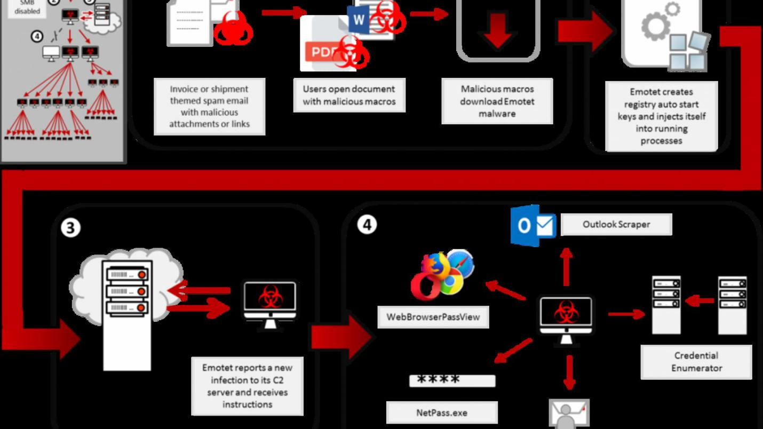

Việc phát tán mã độc trong mạng nội bộ có thể qua các con đường phổ biến như: lỗ hổng tồn tại trong hệ thống, chính sách yếu hoặc spam email tới toàn bộ user trên hệ thống.

Chưa kể tới việc, mã độc có thể brute force mật khẩu của user khi mà một số nhân viên vẫn chọn dùng những mật khẩu đơn giản vì tính tiện lợi dễ nhớ. khiến cho việc lây nhiễm càng dễ dàng hơn.

* Nguy cơ thất thoát dữ liệu qua kênh trao đổi thông tin.

Trong một số doanh nghiệp vừa và nhỏ, những dữ liệu kinh doanh quan trọng hay thông tin khách hàng thường được giao phó cho một cá nhân. Điều này tạo nên tình trạng “lệ thuộc quyền hạn” nguy hiểm. Toàn bộ bản ghi (log) hệ thống mạng, những báo cáo tự động sẽ không được kiểm tra thường xuyên từ ban quản trị. Việc thất thoát dữ liệu có thể diễn ra trong khoảng thời gian dài mà không bị phát hiện.

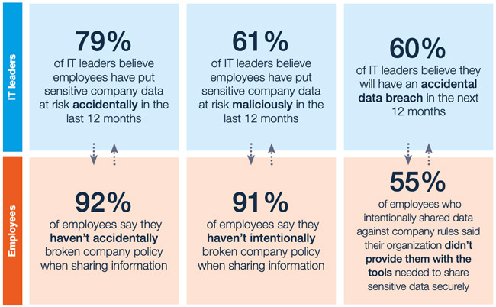

Chúng ta có thể kể đến một vụ việc rất nổi tiếng. Edward Snowden Năm 2013, Snowden được thuê bởi một nhà thầu NSA, [Booz Allen Hamilton](https://vi.wikipedia.org/w/index.php?title=Booz_Allen_Hamilton&action=edit&redlink=1), sau khi làm việc trước đó với [Dell](https://vi.wikipedia.org/wiki/Dell) và CIA.[[3]](https://vi.wikipedia.org/wiki/Edward_Snowden#cite_note-VanityFair-3) Snowden nói rằng anh dần dần bị vỡ mộng với các chương trình mà anh tham gia và anh đã cố gắng nói về mối quan tâm mang tính đạo đức của mình thông qua các kênh nội bộ nhưng đã bị bỏ qua. Vào ngày 20 tháng 5 năm 2013, Snowden đã bay tới [Hồng Kông](https://vi.wikipedia.org/wiki/Hồng_Kông) sau khi rời công việc tại một cơ sở của NSA ở Hawaii, và vào đầu tháng 6, anh đã tiết lộ hàng ngàn tài liệu NSA được phân loại cho các nhà báo [Glenn Greenwald](https://vi.wikipedia.org/wiki/Glenn_Greenwald), [Laura Poitras](https://vi.wikipedia.org/w/index.php?title=Laura_Poitras&action=edit&redlink=1) và [Ewen MacAskill](https://vi.wikipedia.org/w/index.php?title=Ewen_MacAskill&action=edit&redlink=1). Snowden thu hút sự chú ý của quốc tế sau khi những câu chuyện dựa trên tài liệu xuất hiện trên [tờ The Guardian](https://vi.wikipedia.org/wiki/The_Guardian) và [The Washington Post](https://vi.wikipedia.org/wiki/The_Washington_Post). Tiết lộ sau đó được xuất bản trên các ấn phẩm khác bao gồm [Der Spiegel](https://vi.wikipedia.org/wiki/Der_Spiegel) và [New York Times](https://vi.wikipedia.org/wiki/The_New_York_Times). Hiện anh này đang tị nạn chính trị tại Nga.



Hiện nay TCT viettel đang có rất tới hàng ngàn nhân viên bao gồm cả insource và outsource. Nguy cơ với những nhân sự insource là rất cao khi họ có khả năng tiếp cận gần với những thiết bị cơ sở dữ liệu nội bộ bên trong công ty từ đó làm nổi lên nguy cơ mất an toàn thông tin xuất phát từ phía con người.

* Nguy cơ tấn công từ bên ngoài qua lỗ hổng ứng dụng trên sản phẩm CNTT public

Hiện nay, trên hệ thống máy chủ của TCT viễn thông quân đội viettel đang sử dụng rất nhiều ứng dụng cả public và private. Như đã kể trên Hạ tầng CNTT đang cung cấp 31 sản phẩm nội bộ, 20 sản phẩm cung cấp khách hàng(Theo kế hoạch năm 2021) và 400 máy chủ.

# Đối với 20 sản phẩm đang cung cấp cho khách hàng. Thì đây là những miếng mồi béo bở, những cơ hội và khả năng để hacker có thể tiếp cận hệ thống. Những lỗ hổng xuất phát từ các ứng dựng web, các service đang được sử dụng trên máy chủ các lỗ hổng như sqli, xpath, buffer overflow, deserialize, Unrestricted File Upload ... có thể là các con đường mà hacker có thể dễ dàng khai thác.

Ngay đầu tháng 3/2021 giới bảo mật vừa được chứng kiến một chuỗi các lỗ hổng trên Exchange mail server 2016. mà chỉ với 1 request unauthenticated hacker có thể lead RCE. Rất nhiều dịch vụ mail của các công ty đang được phơi ra ngoài, nếu không cập nhật bản vá kịp thời thì nguy cơ bị hacker thâm nhập vào bên trong mạng nội bộ rất cao.

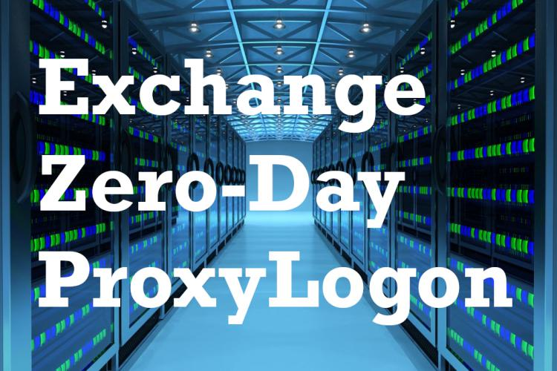

* Giải pháp an toàn thông tin hiện có:

Hiện nay các ứng dụng được triển khai trên hệ thống của công ty đều đã được đánh giá trước khi triển khai thực tế. Mỗi lần cập nhật một ứng dụng thì những đoạn code mới đều được đánh giá trước khi triển khai. Theo định kỳ, hệ thống thông tin của hệ thống sẽ được đánh giá tổng thể. Các bản cập nhật phần mềm và ứng dụng luôn được cập nhật sớm nhất có thể.

Đối với các chính sách bảo mật hiện đang được triển khai trong hệ thống thì vẫn luôn được đánh giá và cập nhật định kỳ.

Mạng của các phòng ban được phân lập riêng rẽ để có thể khoang vùng và giảm thiểu tác động khi bị tấn công. Tất cả lưu lượng mạng đều được đi qua proxy giúp giám sát hệ thống được toàn diện ngăn chặn sự phát tán và lộ lọt thông tin

Với các ứng dụng email và lưu trữ trực tuyến không thể truy cập từ mạng công ty. Nó làm cho việc lộ thông tin qua email và lưu trữ trực tuyến không thể xảy ra.

Bên cạnh đội an toàn thông tin riêng thì công ty vẫn thường xuyên thuê những đơn vị bên ngoài đánh giá.

1. CÔNG VIỆC TẠI NƠI THỰC TẬP

* Công việc của vị trí thực tập pentest tại viettel telecom đó là tham gia vào việc review code trước khi deploy
* Hỗ trợ anh chị trong phòng pentest các sản phẩm web của công ty và đối tác, recheck lại các lỗi được report trong các sản phẩm của công ty và đối tác
* Về công việc review code trước khi triển khai thì được thực hiện theo hình thức phiếu yêu cầu trên nền tảng ibm:
* Bước 1: code cần đánh giá sẽ được tải lên ibm và phiếu yêu cầu đánh giá an toàn thông tin sẽ được QA của dự án code tạo ra gửi tới phòng an toàn thông tin.

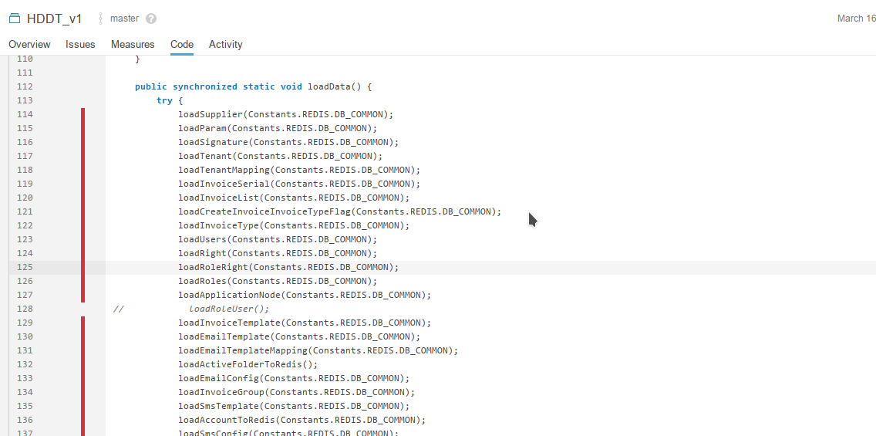

* Bước2: xem xét code được tải lên.

- Phần này chú trọng vào các lỗi có thể tìm được trong code ví dụ như xss, sqli, deserialize, xxe, ... ( hầu như đây đều là các lỗi thể hiện rõ ở mặt hiện hữu không liên quan đến luồng đi của dữ liệu)

- Xem xét các thay đổi được liệt kê(Nếu có)

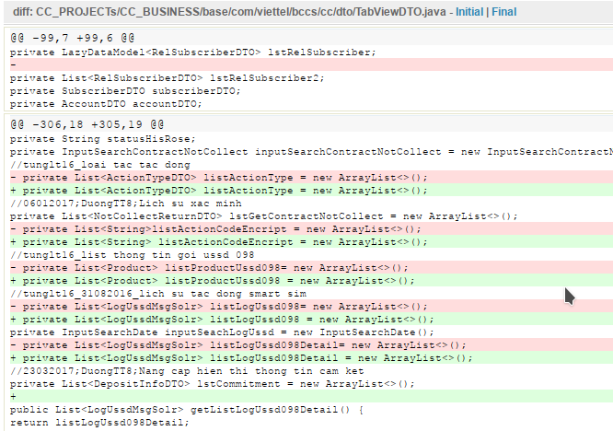

- Tùy vào từng dự án thì code có thể được deploy trước để chúng ta có thể kiểm tra luôn một các tiện lợi trong hệ thống mạng nội bộ của công ty

* Bước 3: Sau khi đã xem xét, đánh giá code xong xuôi thì phiếu yêu cầu sẽ được đóng lại và bàn giao biên bản cho phía yêu cầu đánh giá. Với nội dung là các lỗi tồn tại(nếu có) hoặc đánh giá đạt hoàn toàn khi không phát hiện lỗi nào trong sản phẩm được đánh giá.

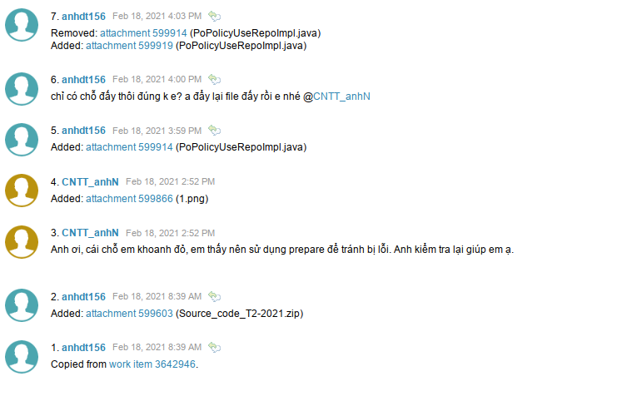

* 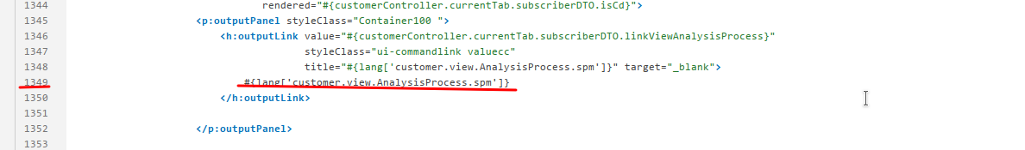Bước 4: trước khi code được deploy và sử dụng thực tế thì bên quản lý dự án sẽ yêu cầu hoàn thành phiếu nghiệm thu về sản phẩm được đánh giá với chữ kỹ của trưởng phòng an toàn thông tin.
* Tiếp đến phần đánh giá sản phẩm web uclip.la được thực hiện theo hình thức graybox pentester được cấp một tài khoản để đánh giá:

Với một đơn vị như Viettel luôn đi đầu trong lĩnh vực công nghệ thông tin thì sản phẩm phần mềm luôn được đánh giá thường kỳ và đều đặn cả trước và sau khi triển khai thực tế với quy trình được chia làm 5 giai đoạn chính:

**Giai đoạn 1**: Phân tích thông tin, lập kế hoạch,

**Giai đoạn 2**: Thực hiện đánh giá, thử nghiệm tấn công vào hệ thống để tìm lỗi, rà soát mã nguồn. Giai đoạn này gồm các bước:

1. Đánh giá an toàn thông tin mạng, mô hình ứng dụng
2. Đánh giá an toàn thông tin máy chủ
3. Đánh giá an toàn thông tin web server
4. Đánh giá an toàn thông tin ứng dụng web (sử dụng phương pháp Graybox, có thể đánh giá mã nguồn nếu có yêu cầu)

**Giai đoạn 3**: Lập báo cáo phân tích, phối hợp đưa ra phương án khắc phục.

**Giai đoạn 4**: Bàn giao báo cáo, hoàn thiện biên bản.

**Giai đoạn 5**: Kiểm tra kết quả khắc phục lỗi

* Giai đoạn 2 trong quy trình đánh giá của Viettel tuân thủ theo tiêu chuẩn đánh giá web của OWASP có thể đươc chia thành 11 công việc:

### 1. Information Gathering

Thu thập thông tin về đối tượng,thông tin về server. Bước này rất quan trọng bởi khi đã xác định được chính xác thông tin liên quan sẽ hình thành nên kịch bản để các Pentester có thể tấn công khai thác những lỗi liên quan đến websever mà không cần quan tâm tới ứng dụng đang chạy có an toàn hay không, từ đó có cách nhìn tổng quát về sản phầm cần pentest.

### 2. Configuration and Deployment Mangement Testing

Cần đánh giá về hệ thống máy chủ, không chỉ dừng ở bước đánh giá ứng dụng, bạn cần phải đánh giá cả nền tảng mà các ứng dụng chạy trên đó bởi nó có thể gây nguy hại không chỉ đến web mà còn đến cả hệ thống server. Hình thức kiểm tra được sử dụng là whitebox và graybox.

### 3. Identify Management Testing

Sau khi đã thu thập xong thông tin về ứng dụng. Bước tiếp theo là nhận định khả năng có lỗi nằm ở đâu. Xác định những điểm để thực hiện tấn công được. Kiểm tra lại cách thức tạo tài khoản trong ứng dụng. Logic trong xử lý và các quyền của người dùng.

### 4. Authentication Testing

Kiểm tra bảo mật với chức năng đăng nhập là vấn đề cực kỳ quan trọng, bạn phải đảm bảo việc đăng nhập cần sự an toàn và đúng với ý định của nhà phát hành ứng dụng.

### 5. Authorization Testing

Sau khi đăng nhập vào hệ thống. kiểm tra tính logic đã cấp đầy đủ và đúng các chức năng của ứng cho user đã đăng nhập hay chưa. Khả năng vượt qua cơ chế bảo mật để leo thang đặc quyền. cần đảm bảo và giới hạn quyền cho các user.

### 6. Sesstion Management Testing

Kiểm tra phiên đăng nhập.

### 7. Input Validation Testing

Thực hiện kiểm tra các biến nhập liệu khả năng inject vào các biến đầu vào này. Không bao giờ tin tưởng hoàn toàn người dùng, đó là 1 phương châm rất quan trọng đối với lập trình viên. Việc kiểm tra dữ liệu được nhập vào từ người dùng là công việc vô cùng quan trọng.

### 8. Testing for Error Handing

Kiểm tra cách xử lý lỗi của ứng dụng thông tin về lỗi cũng là 1 nguồn thu thập dữ liệu cho hacker có thể tấn công vào website. Những lúc đó ứng dụng cần có cơ chế xử lý để không gặp phải hiện tượng tự nhiên lăn đùng ra chết mà quản trị chẳng hay chết khi nào và vì sao lại chết.

### 9. Testing for weak Cryptography

Kiểm tra mã hóa thông tin trên đường truyền. Đối với đối thượng là những website thương mại điện tử hay giao dịch thì việc kiểm tra, mã hóa đường truyền là một vấn đề hết sức quan trọng.

### 10. Bussiness Logic Testing

Kiểm tra về tính logic nghiệp vụ của ứng dụng. Kiểm tra này giúp kiểm định xem xử lý của ứng dụng đã hợp với logic và chức năng của ứng dụng hay không.

### 11. Client Side Testing

Kiểm tra việc thực thi mã trên máy người dùng.Response nhận từ server sẽ được brower hiển thị cho người dùng. Ngoài mã html ra còn có mã JavaScript. Nếu có thể inject code đặc biệt là javascript vào response này sẽ làm cho browser thực thi mã làm thay đổi một số tính năng của ứng dụng.

* Quy trình đánh giá thực tế
* việc đầu tiên khi đánh giá ứng dụng uclip.la đó là tìm kiếm các thông tin về ứng dụng này: ngôn ngữ lập trình được sử dụng, framework được sử dụng, máy chủ hiện đang chạy và các dịch vụ hiện đang được chạy trên máy chủ đó. Nhưng các biện pháp để tiếp xúc với các thông tin này đều đã được kiểm soát.
* Tiếp đó em liệt kê cấu trúc của trang web bằng các công cụ như burpsuite, acunetix để hiểu hơn về trang web.
* Thứ ba: chạy các công cụ tìm kiếm tất cả các điểm đầu vào(form, url) hiện có trên trang web, bằng các công cụ spider như: ZAP, dirb, gobuster, ...
* Thứ tư: kiếm tra các lỗi phổ biến:

1. Kiểm tra lỗi nhúng mã.

2. Kiểm tra lỗi Cross-site-scripting(XSS).

3. Kiểm tra lỗ hổng CSRF.

4. Kiểm tra các thao tác với file.

5. Kiểm tra mã hóa dữ liệu nhạy cảm .

8. Kiểm tra Session Fixation.

9. Kiểm tra lỗi liên quan đến chuyển hướng.

10. Kiểm tra chính sách mật khẩu mạnh.

* kết quả với uclip.la: phát hiện chức năng logout không xóa cookie, cookie này có thể sử dụng lại được.
* Kết quả đánh giá các sản phẩm khác trong quá trình thực tập
* Về sản phẩm thực tế đã được đánh giá(recheck): uclip.la, gamezz.la, mydata.viettel.vn, ứng dụng my viettel.
* Với gamezz.la: thực hiện recheck các lỗi mà phía unitel report xem lập trình viên của ứng dụng đó đã fix lỗi hay chưa. Phát hiện thêm chức năng đăng nhập cho phép hacker có thể thực hiện brute force. Kết quả đã được fix. Ứng dụng không còn mắc lỗi nữa.
* Với ứng dụng mydata.viettel.vn: recheck không phát hiện lỗi gì.
* Với ứng dụng my viettel: recheck lại kiểm tra lỗi không trừ sửa đổi giá tiền đã được fix hay chưa. Kết quả: lỗi đã được fix.

1. KẾT LUẬN

Sau hơn 3 tháng thực tập tại Tổng công ty viễn thông quân đội Viettel không phải là một quãng thời gian quá dài trong hành trình 5 năm đi học đại học. Nhưng giá trị mà nó mang lại có lẽ bằng cả một học kỳ.

Trong quá trình thực tập em đã được áp dụng những kiến thức mình học đưọc tại trường để áp dụng vào thực tế mà cụ thể là quá trình thực hiện công việc được giao tại nơi thực tập. Em đã hiểu hơn về những khó khăn, vất vả trong thực tế khi review source code đó là cả một cách biệt lớn giữa lý thuyết được học tại trường và thực tế. Trong khi những đoạn code trong các bài giảng tại trường chỉ nằm gỏn gọn trong vài chục dòng thì thực tế quá trình audit thực tế, em đã phải đối mặt với việc audit hàng nghìn dòng code chỉ trong một file, từ đó đúc kết được những phương pháp review code nhanh hơn: dùng công cụ phân tích source code, regex để có thể trace code nhanh chóng và chính xác.

Bên cạnh quá trình audit code thì việc thực hiện pentest web trong thực tế cũng không khỏi làm em choảng ngợp khi lần đầu tiên được chạm vào, thực hiện trên những sản phẩm thực tế. Trong quá trình 5 năm học tại học viện kỹ thuật mật mã, chỉ được thực hành trên những sản phẩm lỗi(mang tính giáo dục) do nhà trường giảng dạy. Thì quá trình làm việc thực tế cực nhọc hơn rất nhiều khi mà một dự án web lởn, áp dụng nhiều phương pháp kiểm thử.

Quá trình thực tập đã giúp em có thêm được nhiều kiến thức thực tế trong ngành an toàn thông tin(cụ thể là công việc pentest web, review code)